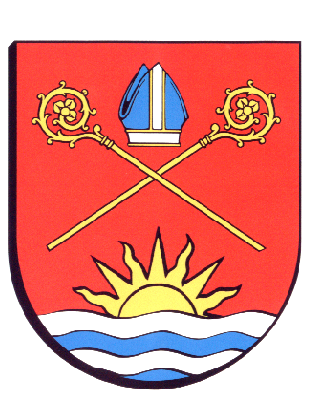
Kołobrzeg, dnia 12 listopada 2012 roku.

Rada Gminy
Kołobrzeg

ORG.0012.44.2012

Z A W I A D O M I E N I E

Biuro Rady Gminy Kołobrzeg zawiadamia, że w dniu 14 listopada 2012 roku ( środa ) o godz. 13:30, odbędzie się w sali konferencyjnej Urzędu Gminy Kołobrzeg wspólne posiedzenie Komisji Gospodarki i Budżetu z Komisją ds. Społecznych.
Proponowany porządek obrad:
- Analiza projektów uchwał przygotowanych na najbliższą Sesję Rady Gminy zaplanowaną na 20 listopada br.
- Sprawy różne i wolne wnioski.

